Stellarfon

Мультимедийный синтезатор космической цветомузыки

Руководство пользователя

v.2025.11

Введение

Мультимедийный синтезатор с панелями миди-клавиатур пианино, соло-, бас- и ритм гитар на виртуальной сцене в центре небесной сферы. В настройках системы может быть сформирован цифровой ансамбль народных инструментов в составе других музыкальных инструментов: баяна, свирели, гуслей, балалаек, колоколов или барабанов с аватарами исполнителей.

Принцип работы

Миди-клавиатура PianoKeys включает 88 клавиш по числу 88-и созвездий небосвода SkyDome. События нажатия клавиш инициируют различные аудиовизуальные эффекты. Контуры и астеризмы активированного созвездия приобретают соответствующий цвет, спектральные классы звёзд OBAFGKMLTY_WZ озвучиваются соответствующими нотами сонохроматической шкалы. Для каждого созвездия искусственный интеллект AI-Assistant подбирает оптимальный вариант жанра космической музыки и ансамбль исполнения или находит уже созданную композицию на данную тему в Интернет.

В окне редактора назначается цвет нот [c,c#,d,d#,e,f,f#,g,g#,a,a#,b], аккордов [C,C#,D,D#,E,F,F#,G,G#,A,A#,B], секторов квинтового круга мажорных [C,G,D,A,E,B,F#,C#,G#,D#,A#,F] и минорных [Am,Em,Bm,F#m,C#m, G#m,D#m,A#m,Fm,Cm,Gm,Dm] тональностей, элементов полиэдров [faces, edges, vertices].

Виртуальный театр с 3D сценой сохраняется на диск. После компиляции исполняемой версии цветомузыкальное произведение записывается в облачное хранилище данных для последующего воспроизведения.

Цветовой круг

Для всего диапазона видимого света цветовой круг представлен на рисунке 1.



Цветовой круг, разделённый на 12 секторов с точными RGB и HTML значениями, показан на рисунке 2.

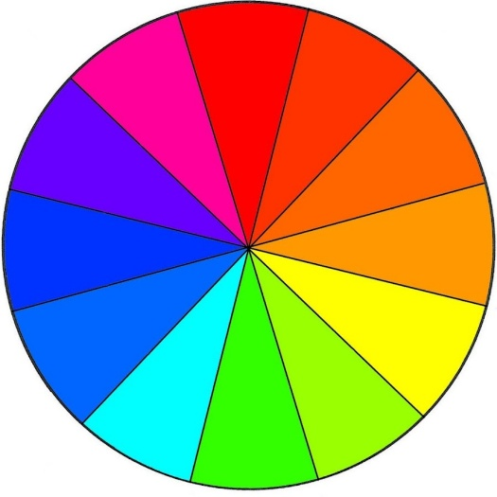

В аудиовизуальных приложениях данная цветовая схема ассоциируется с объектами и материалами компонентов, такими как:

циферблаты часов, круги с временами года и часовыми поясами;

клавиши миди-клавиатур, ноты, аккорды, тональности в цветомузыке;

цветовые круги чувств с эмодзи и эмоциональной окраской реакций слушателей и зрителей (любовь, симпатия, интерес, гнев, антипатия, волнение, смущение, грусть, апатия, удовлетворение, эйфория, уверенность);

характерные роли актёров и архетипов участников сцен (простак, приятель, герой, шеф, исследователь, бунтарь, комик, ловелас, творец, правитель, волшебник, мудрец);

звёзды различных спектральных классов и созвездия в астрономии;

физико-математические элементы и геометрические фигуры;

цветовые шкалы и легенды в естественных науках.

Спектральный анализ

Аудиовизуальные композиции анализируются с помощью спектрального анализа сигналов, в том числе с привлечением методов искусственного интеллекта.

Для анализа периодического звукоряда и спектра света использовано прямое и обратное преобразование Фурье.

При этом для согласования спектров акустических и электромагнитных волн предложено уравнение синхронизации сигналов композиции. В непрерывных диапазонах циклических частот звука ($s_{w}$ - sound) и импульсных частот цвета ($c_{ν}$ - color) устанавливается интегральное равенство:

$$\int_{ω_{min}}^{ω_{max}}{s\left(w\right)dw=\int_{ν_{min}}^{ν_{max}}{c(}ν)dν}$$

В дискретном случае для частот нот и заданного набора спектральных классов цвета используется связь вида:

$$\sum_{i=0}^{N_{ω}}{s_{i}(ω)}=\sum_{j=0}^{M_{ν}}{c_{j}(ν)}$$

Одним из способов создания дополнительных виртуальных образов по результатам спектрального анализа композиций является их синтез искусственным интеллектом по текстовому наименованию цвета в базе данных. В метод Synthesis класса TGLActorAI включена функция сопоставления палитры цвета с виртуальными образами объектов со сменой декораций сцены, материала моделей и медиа контента сцены нейросетевым алгоритмом. Выбор активации данного режима осуществляется в диалоговом окне настроек синтезатора.

Модели инструментов

Фортепиано

Гитара

Аккордеон

Баян
3-х рядный, 2-х голосный, с 3 регистрами, готовый аккомпанемент, 8 кг. Диапазон правой клавиатуры: «До диез» малой - «Соль» четвертой октавы. Перламутровые кнопки правой и левой клавиатур.

